Návrh a tvorba webových stránok
Martin Tepličanec 1ZE223
Úloha 1.
Cieľ práce:
Cieľom webovej stránky „Zruby a Krovy“ je otvoriť okná možností pre lokálnu tesársku firmu, ktorá sa venuje stavbe striech, zrubov, altánkov a drevených výrobkov. Na webe budú dostupné informácie o poskytovaných službách, ukážky hotových stavieb v galérii, tabuľku s druhmi a vlastnosťami driev a kontaktný formulár. Zákazníkmi budú najmä stavitelia rodinných domov, ľudia ktorý potrebujú rekonštrukciu alebo chatári, ktorý hľadajú spoľahlivých remeselníkov.
4 otázky:
- Kto bude web používať?
Webová stránka bude využívaná hlavne bežnými ľuďmi, stavebníkmi a chatármi, ktorí sa rozhodujú alebo sa už rozhodli postaviť nový rodinný dom, chatu alebo potrebujú rekonštrukciu už postavenej stavby. Okrem nich budú stránku navštevovať aj majitelia záhrad ktorý hľadajú odborníkov na výstavbu drevených altánov, prístreškov pre autá alebo menších zrubových stavieb.
- Aký problém používateľov web rieši?
Hlavným problémom potencionálnych zákazníkov je nedostatok prehľadných informácií o tom, aké konkrétne tesárske služby sú dostupné a aké druhy dreva sú najvhodnejšie pre ich stavebný zámer. Tento web daný problém efektívne rieši tým, že návštevníkom prináša prehľad služieb, podrobnosti o vlastnostiach dreva a bohatú galériu hotových projektov.
- V čom si lepší ako konkurencia?
Stránka vyniká predovšetkým svojou jednoduchosťou, zrozumiteľnosťou, vďaka čomu sa na nej návštevník vie okamžite zorientovať bez zbytočného hľadania. Na rozdiel od neprehľadných profilov a webov iných firiem tento web ponúka všetky dôležité informácie.
- Prečo web vzniká z pohľadu firmy?
Z pohľadu firmy vzniká webová stránka preto, aby slúžila ako stabilný záchytný bod pre zákazníkov. Hlavným cieľom je získavanie nových kontaktov a dopytu prostredníctvom, čo firme uľahčí komunikáciu so záujemcami a nahrádza neefektívne dopisovanie cez správy.
Úloha 2.
Persony:
V tejto časti si ako tvorca stránky vytvorím 3 persony ktoré budú účinkovať ako potencionálny zákazníci a navštevovatelia mojej stránky.
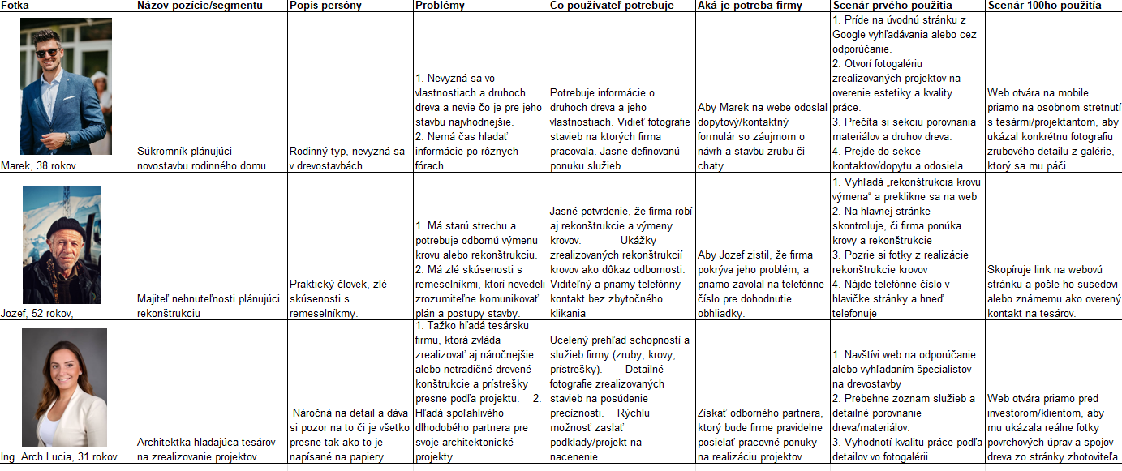

Úloha 3.
Mind Map:
V tejto časti si vytvárame Mind Map ktorá bude obsahovať všetky body ktoré by sme chceli vo svojej stránke uplatniť.
Druhy prác: Rekonštrukcie, Stavba striech, Stavba zrubových domov, Stavba altánkov a výroba drevených produktov na mieru
Druhy dreva
Galéria: Fotky (rozvetvené na kategórie): Zrubové domy, Altánky, Strechy, Výrobky z dreva, Videá
Kontakt: Formulár, Tel. číslo
Úvodná stránka: Logo, Základné informácie o firme, Vyhľadávanie
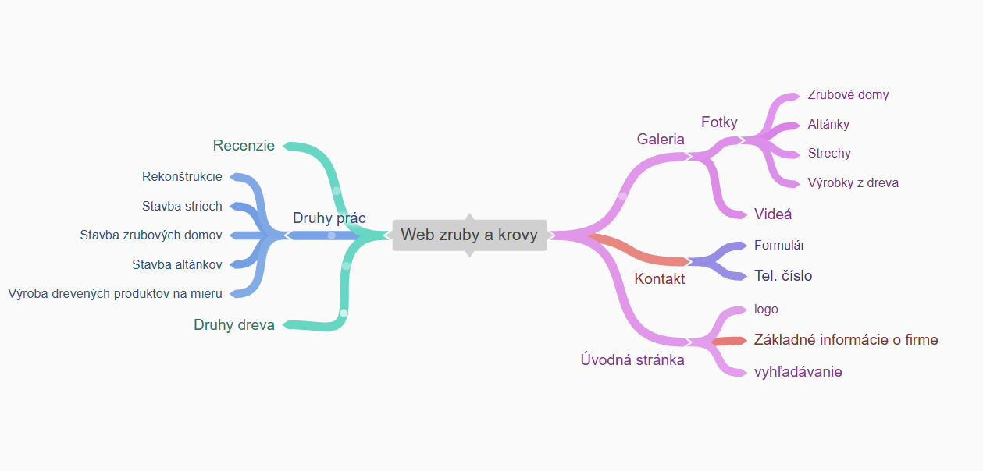

Úloha 4.
Ručný náčrt výzoru stránky:
V tomto kroku si na papier zakreslím vzhľad a štruktúru svojej stránky.
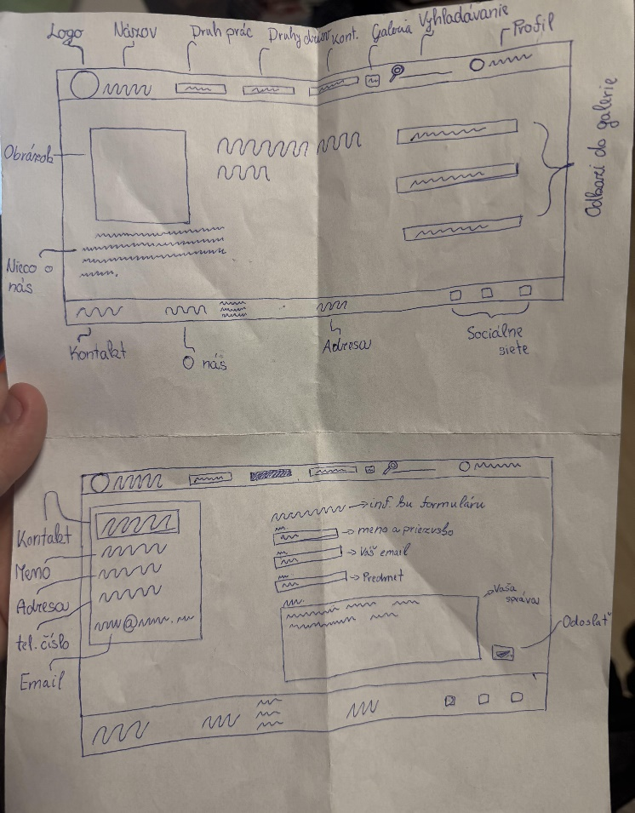

Úloha 5.
Axure návrh webu:
V tejto časti si vytvoríme interaktívny náhlad na stránku kde budú využité aj funkcie, farby a vizuálne prvky - Domovská stránka, Logo-domov, Search- otvorí ponuku : konfigurator, fotogaleria a kontakt. Všetky stránky sú prepojené, a majú aj vizuálny efekt pri: Mouse Over.

O nás: Po kliknutí na nápis "O nás" vás presmeruje na stránku s informáciami o firme. Druhy prác: Po kliknutí na nápis "Druhy prác" vás prenesie na prehľad ponúkaných stavebných činností.
Druhy dreva: Po kliknutí na nápis "Druhy dreva" sa zobrazia informácie o materiáloch používaných pri výrobe.
Galéria: Po kliknutí na nápis "Galéria" vás hodí k fotkám a videám realizovaných projektov.
Kontakt: Po kliknutí na nápis "Kontakt" vás presmeruje na kontaktné údaje a formulár.
Vyhľadávanie : Po kliknutí do vyhľadávacieho poľa môžete začať písať a vyhľadávať požadovaný obsah.
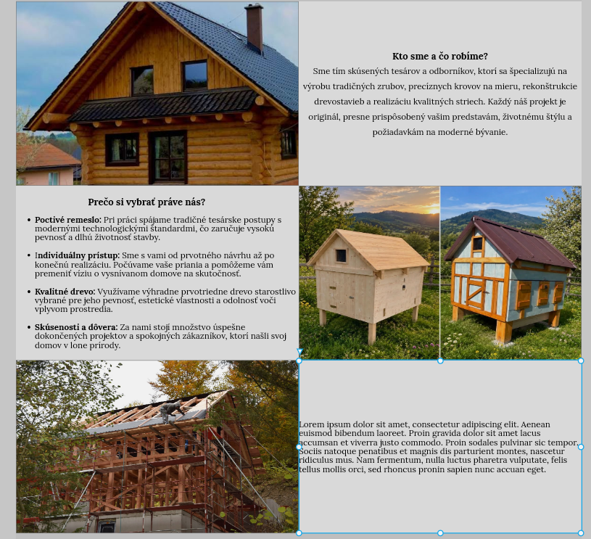
O nás: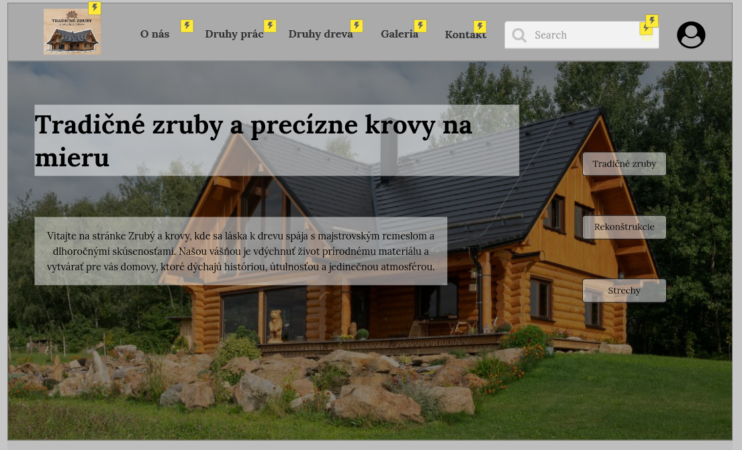
Druhy prác:
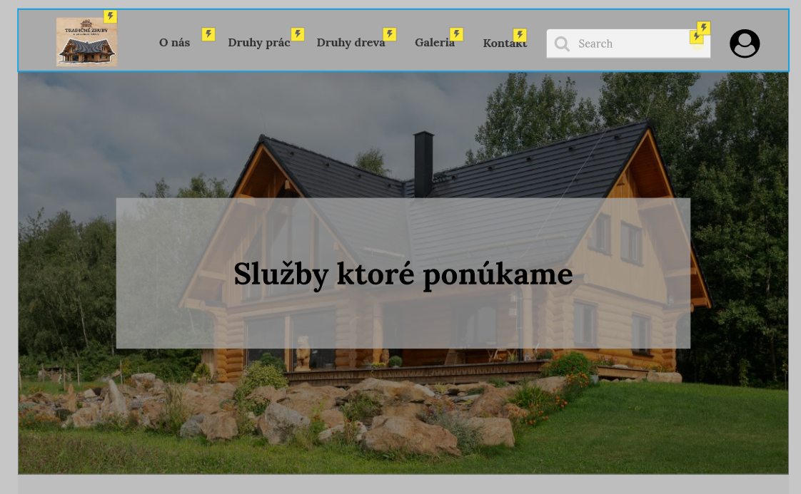

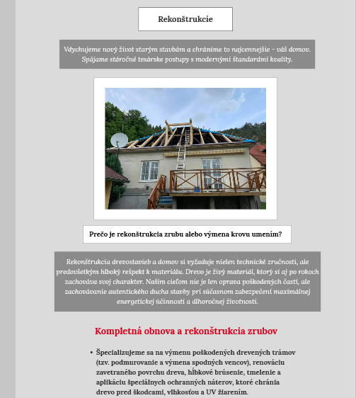

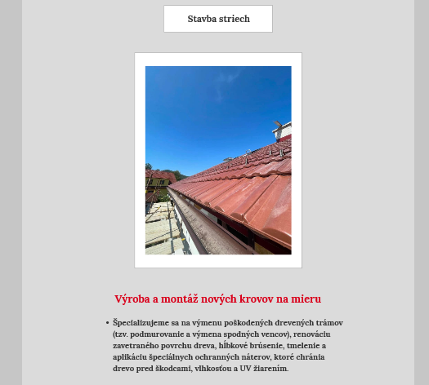

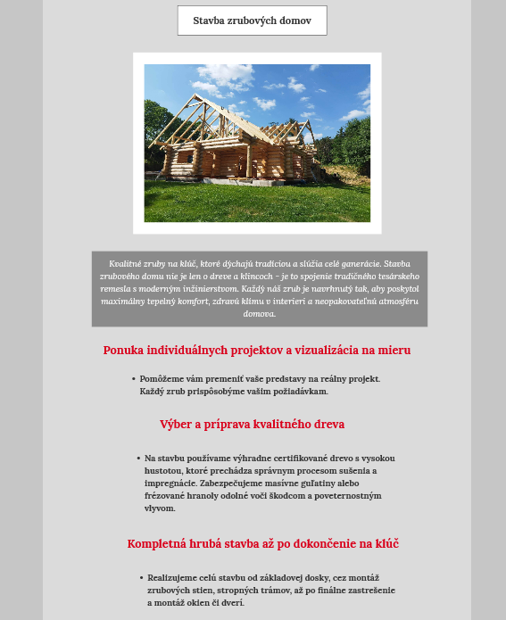

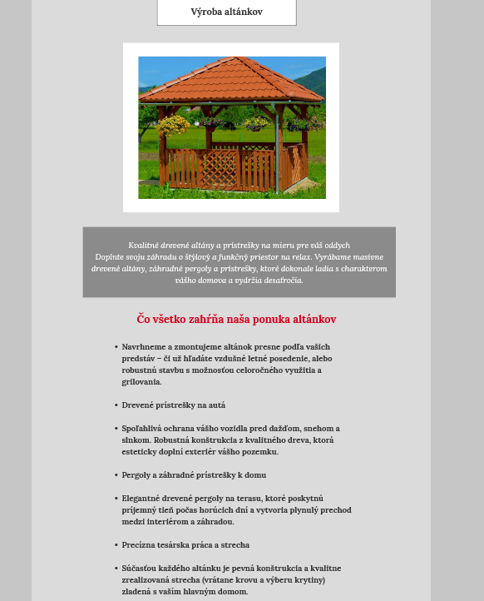

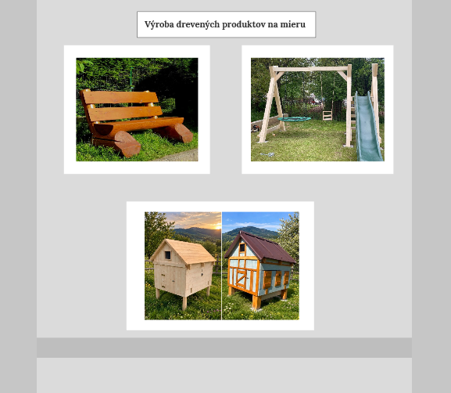

Galeria:
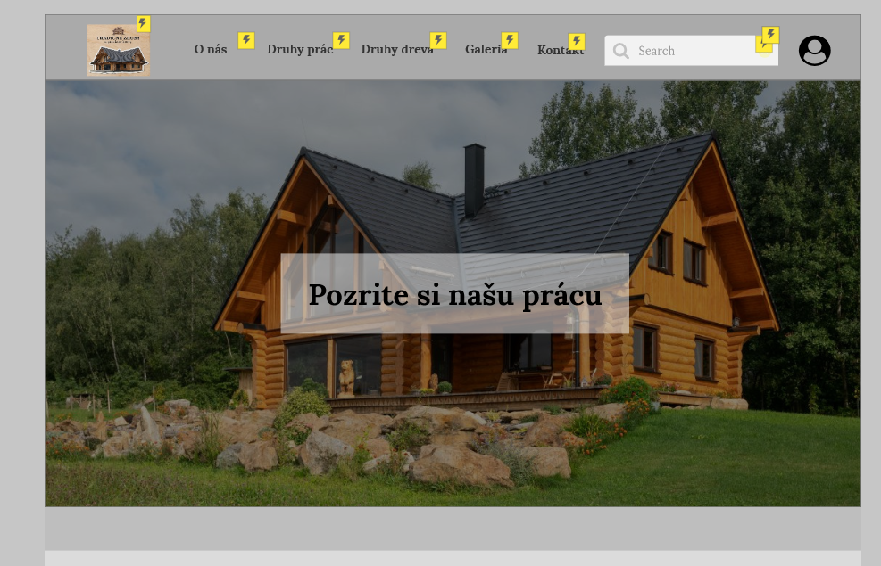

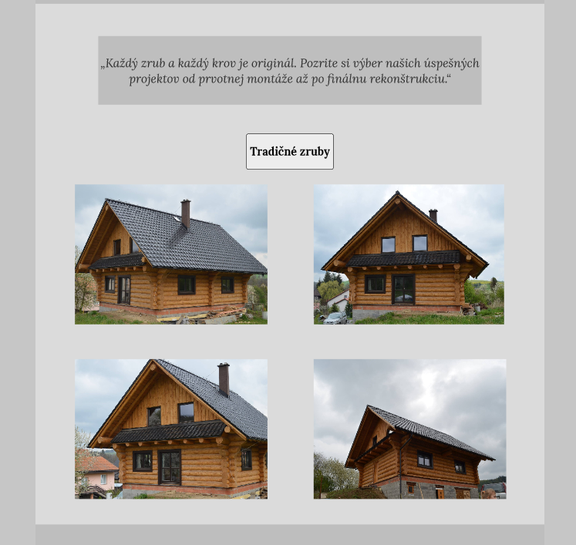

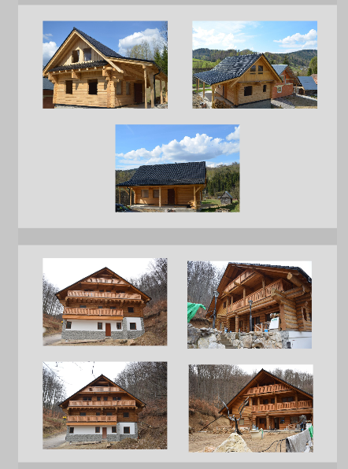
Kontakt:


